**ОТЧЕТ**

**ЭКСКУРЦИИ «НАЦИОНАЛЬНОЙ ГВАРДИИ »**

18.02.2025г. студенты 1-курса группы Ф-1-24, БУ-1-24 и К-2-24 посетили подразделение Национальной гвардии в честь «День открытого дверя». Под руководством преподавателя по предмету НВП полковника Ниязалиева Н.К. и зам.директора по ВР Мамаевой Н.Ы, преподавателя по английскому языку Бабатаева К.А. В ходе визита они познакомились с историей и деятельностью подразделения, узнали о задачах, стоящих перед военнослужащими, а также увидели образцы вооружения и спецтехники.

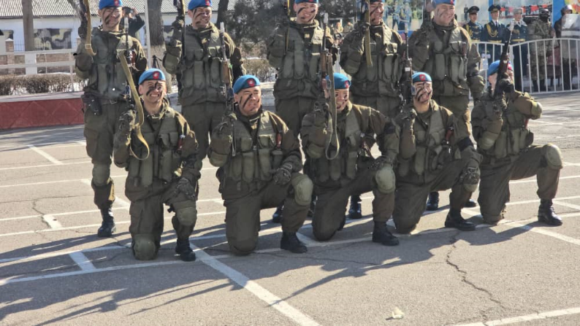 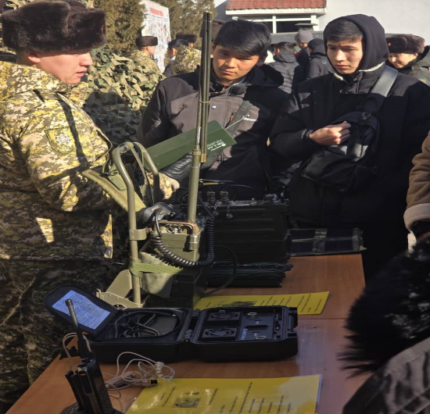

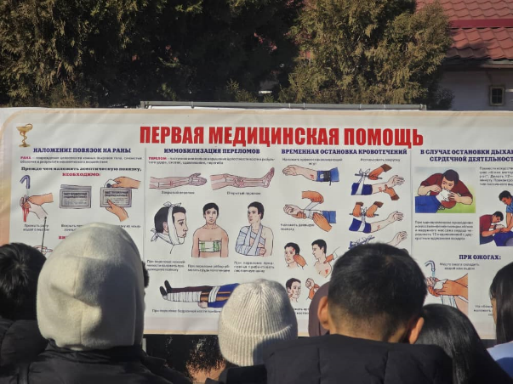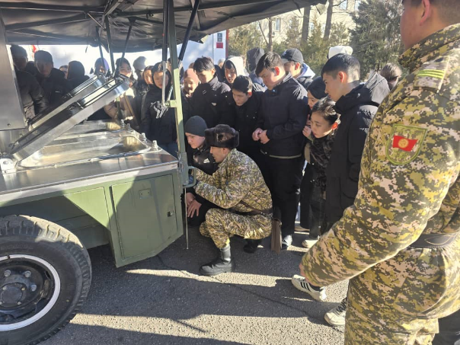

Сотрудники Национальной гвардии рассказали о службе, порядке поступления, требованиях к кандидатам и преимуществах военной карьеры. Такие встречи помогают молодежи лучше понять работу силовых структур, повышают уровень патриотического воспитания и способствуют профессиональной ориентации.

Зам. директора по ВР Мамаева Н.Ы.